**Новейшая история**

**10 КЛАСС**

**Учитель истории и обществознания**

*Баштанникова Татьяна Валериевна*

**Домашнее задание можно выслать по адресу:**

**VK/Telegram:** *@t.bshtnnkv*

**Урок №61.**

**Тема урока: Назревание мировой войны.**

**Вопросы для изучения:** Возникновение очага новой мировой войны на Дальнем Востоке и в Африке. Итало-эфиопская война. Японо-китайская война и советско-японские конфликты. Мюнхенское соглашение и его последствия. Присоединение Судетской области к Германии. Ликвидация независимости Чехословакии. Итало-эфиопская война. Японо-китайская война и советско-японские конфликты. Британско-франко-советские переговоры в Москве. Провал идеи коллективной безопасности в Европе. Советско-германский договор о ненападении и его последствия. Раздел Восточной Европы на сферы влияния Германии и СССР.

**Вторая мировая война: события в Европе в 1939-1941 гг.**

«Политика умиротворения», проводившаяся Великобританией и Францией в отношении гитлеровской Германии, оказалась безуспешной. Первого сентября 1939 года Германия напала на Польшу, положив начало Второй мировой войне, а к 1941 году Германия и ее союзники господствовали на европейском континенте.

После прихода в 1933 г. к власти национал-социалистов Германия взяла курс на милитаризацию страны и агрессивную внешнюю политику. За несколько лет была создана мощная армия, обладавшая самыми современными вооружениями. Первичной внешнеполитической задачей Германии в этот период было присоединение всех иностранных территорий со значительной долей немецкого населения, а глобальной целью – завоевание жизненного пространства для германской нации. До начала войны Германия аннексировала Австрию и стала инициатором раздела Чехословакии, поставив под контроль значительную ее часть. Крупнейшие западноевропейские державы – Франция и Великобритания – не возражали против подобных действий Германии, считая, что удовлетворение требований Гитлера поможет избежать войны.

**23 августа 1939 г.** – Германия и СССР подписывают договор о ненападении, также известный как пакт Риббентропа – Молотова. К договору прилагался секретный дополнительный протокол, в котором стороны разграничивали сферы своих интересов в Европе.

**1 сентября 1939 г.** – осуществив провокацию, которая в глазах международного сообщества должна была санкционировать нападение на Польшу, Германия начинает вторжение. К концу сентября вся Польша была захвачена. СССР, в соответствии с секретным протоколом, оккупировал восточные области Польши. В Польше и далее Германия использовала стратегию блицкрига – молниеносной войны.

**3 сентября 1939 г.** – Франция и Великобритания, связанные с Польшей договором, объявляют Германии войну. Активных боевых действий на суше не велось до 1940 года, это период получил название Странной войны.

**Ноябрь 1939 г.** – СССР нападает на Финляндию. В результате короткой, но кровопролитной войны, окончившейся в марте 1940 года, СССР присоединяет территорию Карельского перешейка.

**Апрель 1940 г.** – Германия захватывает Данию и Норвегию. Британские войска терпят поражение в Норвегии.

**Май – июнь 1940 г.** – Германия занимает Нидерланды и Бельгию, чтобы атаковать франко-британские войска в обход линии Мажино, и захватывает Францию. Север Франции оккупирован, на юге создан формально независимый профашистский режим Виши (по названию города, в котором расположилось правительство коллаборационистов). Коллаборационисты – сторонники сотрудничества с фашистами в побежденных ими странах. Французы, не смирившиеся с потерей независимости, организовали движение «Свободная Франция» («Сражающаяся Франция») во главе с генералом Шарлем де Голлем, которое вело подпольную борьбу против оккупации.

**Лето – осень 1940 г.** – битва за Англию. Безуспешная попытка Германии массированными авианалетами вывести Великобританию из войны. Первая крупная неудача Германии во Второй мировой войне.

**Июнь – август 1940 г.** – СССР оккупирует Латвию, Литву и Эстонию и устанавливает в этих странах коммунистические правительства, после чего они входят в состав СССР и реформируются по советскому образцу. Также СССР отторгает у Румынии Бессарабию и Буковину.

**Апрель 1941 г.** – Германия и Италия при участии Венгрии захватывают Югославию и Грецию. Упорное сопротивление балканских стран при поддержке Великобритании вынуждает Гитлера на два месяца отложить запланированное нападение на Советский Союз.

Начало Второй мировой войны стало логичным продолжением предшествующей агрессивной политики гитлеровской Германии и ее стратегии расширения жизненного пространства. Первый этап войны продемонстрировал мощь построенной в 1930-е годы немецкой военной машины, которой не смогла противостоять ни одна из европейских армий. Одной из причин военных успехов Германии была эффективная система государственной пропаганды, благодаря которой немецкие солдаты и граждане чувствовали моральное право на ведение этой войны.

**1 сентября 1939 года** Германия напала на Польшу, используя заранее разработанный военный план под кодовым названием **«Вайс»**. Это событие принято считать началом Второй мировой войны.

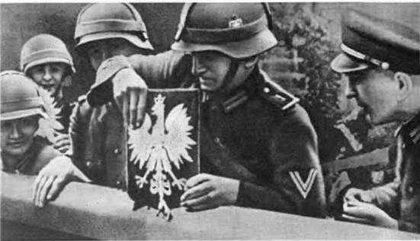

Рис. 1. Нападение Германии на Польшу

**3 сентября** Англия и Франция объявили войну Германии, т. к. были связаны с Польшей договором о взаимопомощи, но фактически не предприняли никаких боевых действий. Такие действия вошли в историю как «**Странная война**». Германские войска, используя тактику **«блицкрига»** –**молниеносной войны**, уже 16 сентября прорвали польские укрепления и вышли к Варшаве. 28 сентября столица Польши пала.

После покорения своего восточного соседа гитлеровская Германия обратила свои взоры на север и запад. Связанная с СССР договором о ненападении, она не могла развивать наступление на советские земли. В **апреле 1940 года** Германия захватывает Данию и высаживает десант в Норвегии, присоединяя эти страны к Рейху. После поражения английских войск в Норвегии премьер-министром Великобритании становится **Уинстон Черчилль**– сторонник решительной борьбы с Германией.

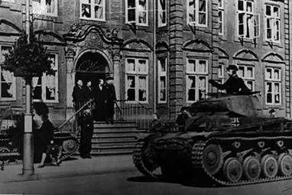

Рис. 2. Немецкий танк в Скандинавии

Не опасаясь за свой тыл, Гитлер разворачивает войска на запад, с целью покорения Франции. На протяжении 1930-х гг. на восточной границе Франции создавалась укрепленная «**Линия Мажино**», которую французы считали неприступной. Считая, что Гитлер будет наступать «в лоб», именно здесь были сосредоточены основные силы французов и прибывших им на помощь англичан. К северу от линии располагались независимые страны Бенилюкса. Немецкое командование, не считаясь с суверенитетом стран, наносит главный удар своими танковыми войсками с севера, обходя «линию Мажино», и попутно захватывая Бельгию, Голландию (Нидерланды) и Люксембург, выходит в тыл французским войскам.

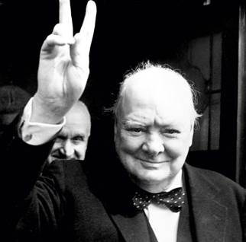

Рис. 3. Уинстон Черчилль

В июне 1940 года немецкие войска вошли в Париж. Правительство **маршала Петена** вынуждено было подписать мирный договор с Гитлером, по которому весь север и запад Франции переходил Германии, а само французское правительство обязано было сотрудничать с Германией. Примечательно, что подписание мира проходило в том самом вагончике в **Компьенском лесу**, в котором Германия подписывала мирный договор, завершивший Первую мировую войну. Французское правительство, сотрудничая с Гитлером, стало коллаборационистским, т. е. добровольно помогало Германии. Национальную борьбу возглавил **генерал Шарль де Голль**, который не признал поражения и встал во главе созданного антифашистского комитета «Свободная Франция».

 1940 год отмечен в истории Второй мировой войны, как год наиболее жестоких бомбардировок английских городов и промышленных объектов, получивших название **Битва за Англию**. Не располагая достаточными морскими силами для вторжения в Великобританию, Германия принимает решение о каждодневных бомбардировках, которые должны превратить английские города в руины. Наиболее сильные разрушения получил город Ковентри, название которого стало синонимом беспощадных воздушных атак – бомбардировок.

В 1940 году США стали помогать Англии вооружением и добровольцами. Соединённые Штаты не желали усиления Гитлера и постепенно стали выходить из своей политики «невмешательства» в мировые дела. Фактически, только помощь США спасла Англию от поражения.

Союзник Гитлера итальянский диктатор Муссолини, руководствуясь своей идеей о восстановлении Римской империи, начал военные действия против Греции, но увяз там в боях. Германия, к которой он обратился за помощью, через короткое время оккупировала всю Грецию и острова, присоединив их к себе.

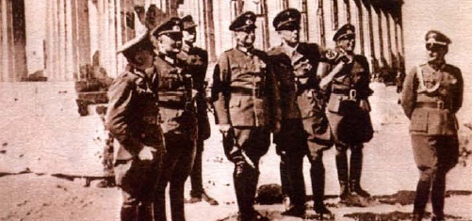

Рис. 4. Немецкие офицеры на Акрополе. Греция

В **мае 1941 года пала Югославия**, которую Гитлер также решил присоединить к своей империи.

В то же время, начиная с середины 1940 года, в отношениях между Германией и СССР наметился рост напряженности, который в итоге вылился в войну между этими странами.

Таким образом, **22 июня 1941 года**, к моменту нападения Германии на Советский Союз, Европа была покорена Гитлером. «Политика умиротворения» полностью провалилась.

**Домашнее задание:** читать и пересказывать параграф 17 – всеобщая история. Ответить на вопросы по параграфу.